Sortowanie za pomocy wielkich buforów
Łukasz Kołakowski 198000
1. Cel projektu
Celem projektu było zaimplementowanie algorytmu sortującego duży plik danych. W założeniu powinien być on większy niż dostępna pamięć podręczna. Wymaga to optymalizację pod względem liczby operacji dyskowych ponieważ one będą wąskim gardłem w procesie sortowania. Został zaimplementowanie sortowanie z wykorzystaniem wielkich buforów.

2. Zastosowany algorytm
W projekcie zostały zastosowane dwie taśmy pomiędzy którymi przerzucane są pliki w trakcie sortowania. Pliki czytane są z pliku A i zapisywane w pliku B, po czym pliki zamieniają się zadaniami. Na początku, w pierwszej fazie, sortujemy szybkimi algorytmami części pliku na tyle duże by zmieściły się w pamięci podręcznej. Po czym, w drugiej fazie, scalamy pierwsze n ciągów utworzone z pierwszej fazy. Scalamy ciągi dopóki nie skończy się plik, a potem dopóki nie zostanie tylko jeden Run.

3. Format pliku
W moim przypadku rekord jest ciągiem 10 znaków ASCII. Takie rekordy powinny być posortowane ze względu na liczbę jedynek w ich zapisie binarnym np. :
[/QW1wDXZY posiada liczbę jedynek równą 40. W strona plikowa są to po prostu położone koło siebie rekordy bez żadnego znaku rozdzielającego. Jeżeli liczba rekordów nie pokrywa się z wielkością strony, reszta strony wypełniana jest zerami.

4. Przeprowadzony eksperyment
W ramach przeprowadzonego eksperymentu przeprowadziłem sortowanie 202 różnych rozmiarów danych przy liczbie buforów n 200 oraz wielkości strony b też równej 200. Powoduje to że naraz w pamięci podręcznej komputera może się znaleźć 400 kB danych. Pomiary były prowadzone dla danych z zakresu od 10⁵ do 10⁸ rekordów, czyli od 1MB do 1GB.

Aspekt teoretyczny
W etapie pierwszym sortujemy dane w paczkach o rozmiarze b * n, w naszym przypadku będą to bloki 200 * 200 równe 40 000 rekordów czyli 400 kB. W całym pliku będzie posortowanych ciągów, które kosztowały operacji dyskowych (jeden odczyt i zapis na każdy ciąg).
W etapie drugim będziemy scalać te ciągi wykorzystując do tego w n – 1 buforów (zaokrąglamy to do n). Liczba ciągów C_{R} zmniejszy się wtedy n krotnie. Wykonujemy tę czynność dopóki nie zostanie tylko jeden ciąg.
dopóki R jest większe od 1

Przybliżony wzór na koszt K (czyli liczba operacji odczytu i zapisu) sortowania przy pomocy dużych buforów:

Przykładowe obliczenia:
Dla:
N = 1 100 000 (rekordów)
b = 200 (rekordów na stronę)
n = 200 (buforów)

Faza 1:
Ciągów = ⌈1100000 / (200 · 200)⌉ = 28
K₁ = 2 ·1100000 / 200 = 11000

Faza 2:
Ciągów = ⌈28 / 200⌉ = 1
K₂ = 11000

Sumarycznie:
K_{s} = 22 000

Liczba rekordów [n] | Liczba odczytów [n] | Liczba zapisów [n] | Czas [s] | Liczba faz [n]
1100000 | 11113 | 11000 | 0.273 | 2

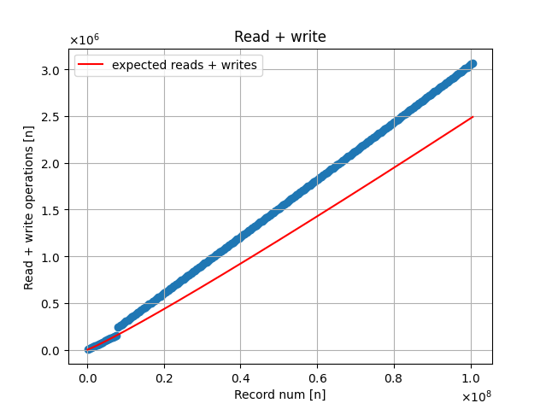
Wykresy:

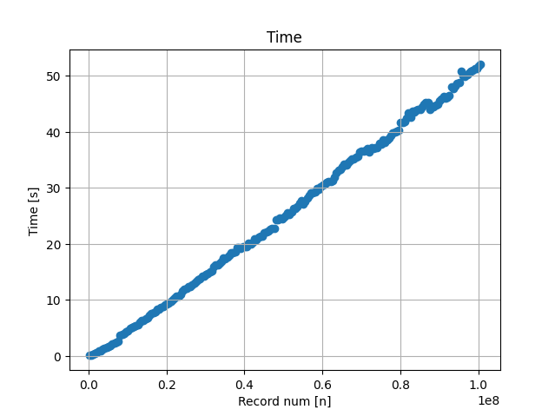
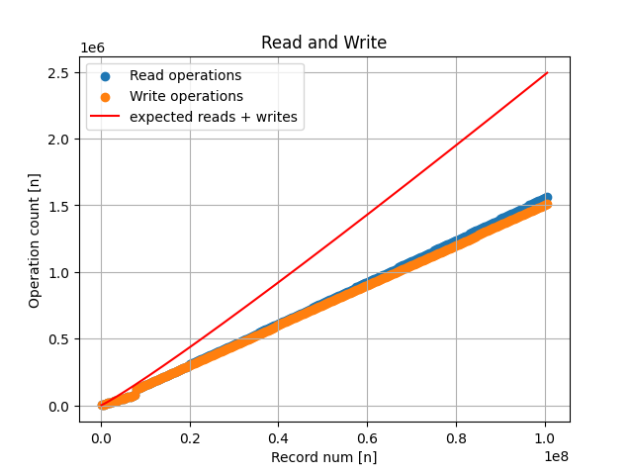

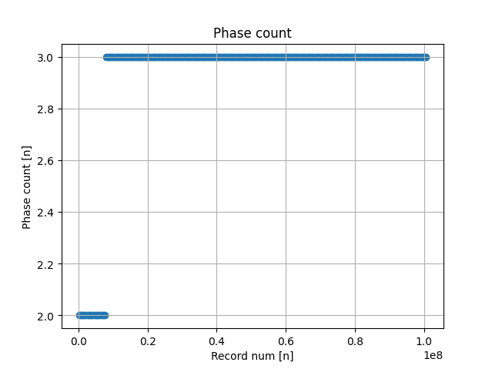
Każda faza wymaga przeczytania i zapisania całego pliku, w pierwszej fazie następuje drastyczne zmniejszenie liczby ciągów. Co pozwala w drugiej fazie bardzo szybko osiągnąć rozmiar jednego ciągu. Dla 4 faz wymagany byłby plik o wielkości minimum 1.6 · 10⁹ rekordów, czyli w moim przypadku 16 GB pamięci. Liczba odczytów może się różnić od tej teoretycznej ze względu na to że:
- Dane mogą się ułożyć w taki sposób, że ciągi koło siebie samoistnie się skleją, w skrajnych przypadkach może skrócić liczbę odczytów (np. duży posortowany plik z jednym dodatkowym rekordem).
- W moim programie zapisuje potencjalne pozycje nowych ciągów ale sprawdzam sklejenie co powoduje dodatkowe odczyty. Sprawdzam czy końcówka poprzedniego ciągu nie sklei się z początkiem obecnego.
- Podany wzór na koszt jest przybliżony i lepiej sprawuje dla większych wartości n.

Dodatkowy eksperyment:
Dodatkowo przeprowadziłem eksperyment w którym sprawdziłem jak na czas sortowania wpływa stosunek liczby buforów do liczby rekordów na stronę.
Liczba rekordów: 1679620
Czas:
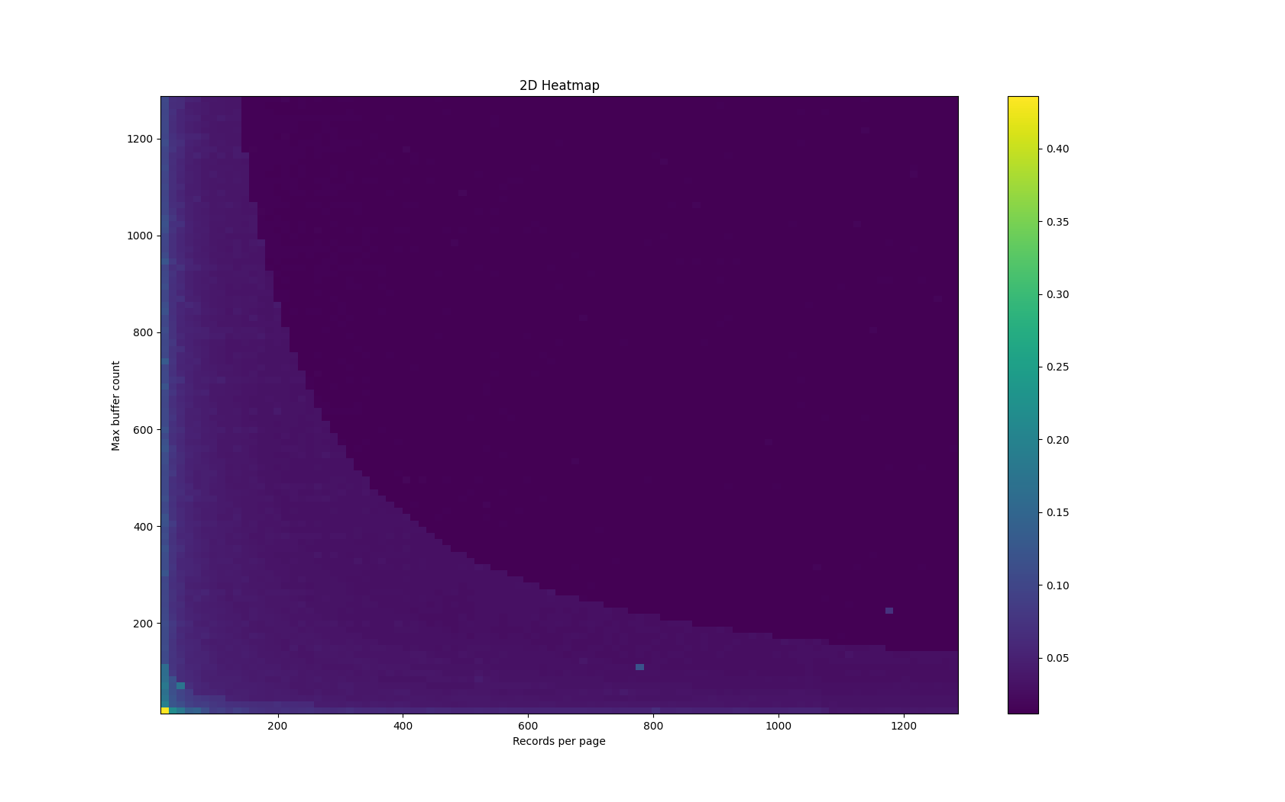
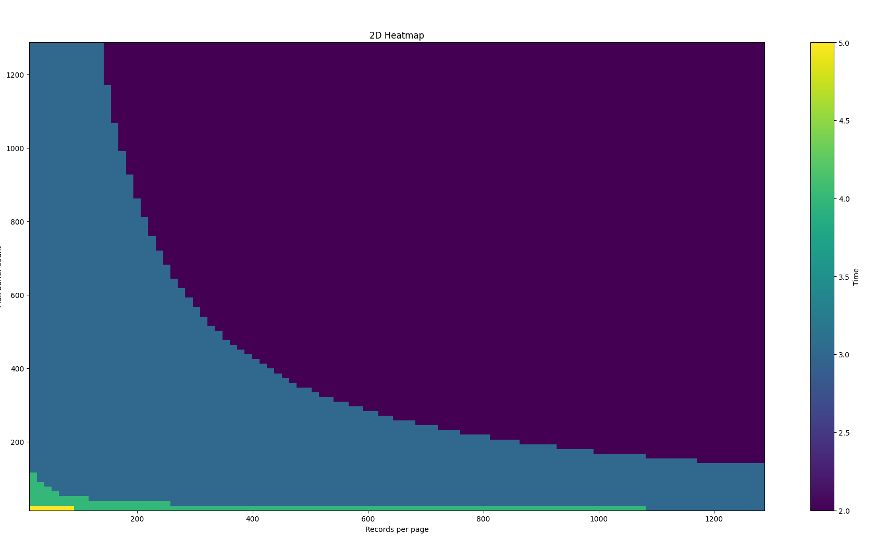
Liczba faz
Widać, że wykresy mają wspólną charakterystyczną cechę, jaką jest hiperboliczna linia w połowie wykresu dzieląca czas sortowania 3 i 2 faz. Najważniejszym wpływem na szybkość sortowania ma liczba faz na której wpływ mają oba czynniki.
Ciężko jest znaleźć ważniejszy czynnik ponieważ wykres jest w miarę symetryczny ale liczba rekordów ma lekką przewagę czasową mimo że w skrajnych przypadkach zwiększa to liczbę faz. Optymalnym rozwiązaniem jest posiadanie podobnej liczby rekordów na stronę i liczby buforów.

Dodatek:
Liczba buforów: 200
Rekordy przypadające na jeden bufor: 200
L.p. | Record number | Read operations | Write operations | Time | Phase number
1 | 100000 | 1013 | 1000 | 0.02 | 2
2 | 600000 | 6066 | 6000 | 0.15 | 2
3 | 1100000 | 11113 | 11000 | 0.27 | 2
4 | 1600000 | 16166 | 16000 | 0.44 | 2
5 | 2100000 | 21213 | 21000 | 0.6 | 2
6 | 2600000 | 26266 | 26000 | 0.82 | 2
7 | 3100000 | 31313 | 31000 | 0.94 | 2
8 | 3600000 | 36366 | 36000 | 1.11 | 2
9 | 4100000 | 41413 | 41000 | 1.3 | 2
10 | 4600000 | 46466 | 46000 | 1.47 | 2
11 | 5100000 | 51513 | 51000 | 1.66 | 2
12 | 5600000 | 56566 | 56000 | 1.81 | 2
13 | 6100000 | 61613 | 61000 | 2.08 | 2
14 | 6600000 | 66666 | 66000 | 2.26 | 2
15 | 7100000 | 71713 | 71000 | 2.34 | 2
16 | 7600000 | 76766 | 76000 | 2.51 | 2
17 | 8100000 | 122329 | 121500 | 3.62 | 3
18 | 8600000 | 129921 | 129000 | 3.82 | 3
19 | 9100000 | 137504 | 136500 | 3.98 | 3
20 | 9600000 | 145096 | 144000 | 4.24 | 3
21 | 10100000 | 152679 | 151500 | 4.51 | 3
22 | 10600000 | 160271 | 159000 | 4.87 | 3
23 | 11100000 | 167854 | 166500 | 4.98 | 3
24 | 11600000 | 175446 | 174000 | 5.19 | 3
25 | 12100000 | 183029 | 181500 | 5.34 | 3
26 | 12600000 | 190621 | 189000 | 5.56 | 3
27 | 13100000 | 198204 | 196500 | 5.97 | 3
28 | 13600000 | 205796 | 204000 | 6.28 | 3
29 | 14100000 | 213379 | 211500 | 6.34 | 3
30 | 14600000 | 220971 | 219000 | 6.54 | 3
31 | 15100000 | 228554 | 226500 | 6.82 | 3
32 | 15600000 | 236146 | 234000 | 7.16 | 3
33 | 16100000 | 243746 | 241500 | 7.54 | 3
34 | 16600000 | 251377 | 249000 | 7.74 | 3
35 | 17100000 | 258996 | 256500 | 7.88 | 3
36 | 17600000 | 266627 | 264000 | 8.25 | 3
37 | 18100000 | 274246 | 271500 | 8.33 | 3
38 | 18600000 | 281877 | 279000 | 8.67 | 3
39 | 19100000 | 289496 | 286500 | 8.81 | 3
40 | 19600000 | 297127 | 294000 | 9.01 | 3
41 | 20100000 | 304746 | 301500 | 9.24 | 3
42 | 20600000 | 312377 | 309000 | 9.45 | 3
43 | 21100000 | 319996 | 316500 | 9.72 | 3
44 | 21600000 | 327627 | 324000 | 10.06 | 3
45 | 22100000 | 335246 | 331500 | 10.29 | 3
46 | 22600000 | 342877 | 339000 | 10.67 | 3
47 | 23100000 | 350496 | 346500 | 10.68 | 3
48 | 23600000 | 358127 | 354000 | 10.98 | 3
49 | 24100000 | 365766 | 361500 | 11.62 | 3
50 | 24600000 | 373436 | 369000 | 11.88 | 3
51 | 25100000 | 381091 | 376500 | 12.04 | 3
52 | 25600000 | 388761 | 384000 | 12.34 | 3
53 | 26100000 | 396416 | 391500 | 12.32 | 3
54 | 26600000 | 404086 | 399000 | 12.71 | 3
55 | 27100000 | 411741 | 406500 | 12.95 | 3
56 | 27600000 | 419411 | 414000 | 13.25 | 3
57 | 28100000 | 427066 | 421500 | 13.61 | 3
58 | 28600000 | 434736 | 429000 | 13.75 | 3
59 | 29100000 | 442391 | 436500 | 14.16 | 3
60 | 29600000 | 450061 | 444000 | 14.26 | 3
61 | 30100000 | 457716 | 451500 | 14.53 | 3
62 | 30600000 | 465386 | 459000 | 14.61 | 3
63 | 31100000 | 473041 | 466500 | 14.93 | 3
64 | 31600000 | 480711 | 474000 | 15.2 | 3
65 | 32100000 | 488389 | 481500 | 15.87 | 3
66 | 32600000 | 496098 | 489000 | 16.18 | 3
67 | 33100000 | 503789 | 496500 | 16.29 | 3
68 | 33600000 | 511498 | 504000 | 16.57 | 3
69 | 34100000 | 519189 | 511500 | 16.77 | 3
70 | 34600000 | 526898 | 519000 | 17.41 | 3
71 | 35100000 | 534589 | 526500 | 17.25 | 3
72 | 35600000 | 542298 | 534000 | 17.55 | 3
73 | 36100000 | 549989 | 541500 | 17.91 | 3
74 | 36600000 | 557698 | 549000 | 18.43 | 3
75 | 37100000 | 565389 | 556500 | 18.42 | 3
76 | 37600000 | 573098 | 564000 | 18.57 | 3
77 | 38100000 | 580789 | 571500 | 19.29 | 3
78 | 38600000 | 588498 | 579000 | 19.34 | 3
79 | 39100000 | 596189 | 586500 | 19.17 | 3
80 | 39600000 | 603898 | 594000 | 19.52 | 3
81 | 40100000 | 611615 | 601500 | 19.44 | 3
82 | 40600000 | 619363 | 609000 | 19.52 | 3
83 | 41100000 | 627090 | 616500 | 20.03 | 3
84 | 41600000 | 634838 | 624000 | 20 | 3
85 | 42100000 | 642565 | 631500 | 20.19 | 3
86 | 42600000 | 650313 | 639000 | 20.94 | 3
87 | 43100000 | 658040 | 646500 | 20.78 | 3
88 | 43600000 | 665788 | 654000 | 21.11 | 3
89 | 44100000 | 673515 | 661500 | 21.36 | 3
90 | 44600000 | 681263 | 669000 | 21.29 | 3
91 | 45100000 | 688990 | 676500 | 22.02 | 3
92 | 45600000 | 696738 | 684000 | 22.17 | 3
93 | 46100000 | 704465 | 691500 | 22.21 | 3
94 | 46600000 | 712213 | 699000 | 22.65 | 3
95 | 47100000 | 719940 | 706500 | 22.68 | 3
96 | 47600000 | 727688 | 714000 | 22.8 | 3
97 | 48100000 | 735444 | 721500 | 24.28 | 3
98 | 48600000 | 743231 | 729000 | 24.23 | 3
99 | 49100000 | 750994 | 736500 | 24.58 | 3
100 | 49600000 | 758781 | 744000 | 24.38 | 3
101 | 50100000 | 766544 | 751500 | 24.68 | 3
102 | 50600000 | 774331 | 759000 | 25.1 | 3
103 | 51100000 | 782094 | 766500 | 25.51 | 3
104 | 51600000 | 789881 | 774000 | 25.21 | 3
105 | 52100000 | 797644 | 781500 | 25.64 | 3
106 | 52600000 | 805431 | 789000 | 26.25 | 3
107 | 53100000 | 813194 | 796500 | 26.37 | 3
108 | 53600000 | 820981 | 804000 | 26.54 | 3
109 | 54100000 | 828744 | 811500 | 27.24 | 3
110 | 54600000 | 836531 | 819000 | 27.7 | 3
111 | 55100000 | 844294 | 826500 | 27.14 | 3
112 | 55600000 | 852081 | 834000 | 27.48 | 3
113 | 56100000 | 859876 | 841500 | 28.22 | 3
114 | 56600000 | 867702 | 849000 | 28.56 | 3
115 | 57100000 | 875501 | 856500 | 29.05 | 3
116 | 57600000 | 883327 | 864000 | 29.1 | 3
117 | 58100000 | 891126 | 871500 | 29.31 | 3
118 | 58600000 | 898952 | 879000 | 29.87 | 3
119 | 59100000 | 906751 | 886500 | 29.71 | 3
120 | 59600000 | 914577 | 894000 | 30.18 | 3
121 | 60100000 | 922376 | 901500 | 30.48 | 3
122 | 60600000 | 930202 | 909000 | 30.58 | 3
123 | 61100000 | 938001 | 916500 | 31.03 | 3
124 | 61600000 | 945827 | 924000 | 31.09 | 3
125 | 62100000 | 953626 | 931500 | 31.09 | 3
126 | 62600000 | 961452 | 939000 | 31.31 | 3
127 | 63100000 | 969251 | 946500 | 31.82 | 3
128 | 63600000 | 977077 | 954000 | 32.58 | 3
129 | 64100000 | 984911 | 961500 | 33.16 | 3
130 | 64600000 | 992776 | 969000 | 33.25 | 3
131 | 65100000 | 1000611 | 976500 | 33.69 | 3
132 | 65600000 | 1008476 | 984000 | 34.23 | 3
133 | 66100000 | 1016311 | 991500 | 34.09 | 3
134 | 66600000 | 1024176 | 999000 | 34.53 | 3
135 | 67100000 | 1032011 | 1006500 | 34.81 | 3
136 | 67600000 | 1039876 | 1014000 | 35.16 | 3
137 | 68100000 | 1047711 | 1021500 | 35.07 | 3
138 | 68600000 | 1055576 | 1029000 | 35.39 | 3
139 | 69100000 | 1063411 | 1036500 | 35.55 | 3
140 | 69600000 | 1071276 | 1044000 | 36.4 | 3
141 | 70100000 | 1079111 | 1051500 | 36.53 | 3
142 | 70600000 | 1086976 | 1059000 | 36.49 | 3
143 | 71100000 | 1094811 | 1066500 | 36.66 | 3
144 | 71600000 | 1102676 | 1074000 | 37.04 | 3
145 | 72100000 | 1110549 | 1081500 | 36.38 | 3
146 | 72600000 | 1118453 | 1089000 | 37.1 | 3
147 | 73100000 | 1126324 | 1096500 | 37.02 | 3
148 | 73600000 | 1134228 | 1104000 | 37.22 | 3
149 | 74100000 | 1142099 | 1111500 | 37.11 | 3
150 | 74600000 | 1150003 | 1119000 | 37.9 | 3
151 | 75100000 | 1157874 | 1126500 | 37.75 | 3
152 | 75600000 | 1165778 | 1134000 | 38.62 | 3
153 | 76100000 | 1173649 | 1141500 | 38.1 | 3
154 | 76600000 | 1181553 | 1149000 | 38.58 | 3
155 | 77100000 | 1189424 | 1156500 | 38.9 | 3
156 | 77600000 | 1197328 | 1164000 | 39.25 | 3
157 | 78100000 | 1205199 | 1171500 | 39.8 | 3
158 | 78600000 | 1213103 | 1179000 | 39.87 | 3
159 | 79100000 | 1220974 | 1186500 | 40.03 | 3
160 | 79600000 | 1228884 | 1194000 | 40.3 | 3
161 | 80100000 | 1236790 | 1201500 | 41.65 | 3
162 | 80600000 | 1244733 | 1209000 | 41.66 | 3
163 | 81100000 | 1252640 | 1216500 | 41.78 | 3
164 | 81600000 | 1260583 | 1224000 | 42.45 | 3
165 | 82100000 | 1268490 | 1231500 | 43.33 | 3
166 | 82600000 | 1276433 | 1239000 | 42.56 | 3
167 | 83100000 | 1284340 | 1246500 | 43.67 | 3
168 | 83600000 | 1292283 | 1254000 | 43.57 | 3
169 | 84100000 | 1300190 | 1261500 | 43.82 | 3
170 | 84600000 | 1308133 | 1269000 | 43.97 | 3
171 | 85100000 | 1316040 | 1276500 | 43.96 | 3
172 | 85600000 | 1323983 | 1284000 | 44.36 | 3
173 | 86100000 | 1331890 | 1291500 | 44.96 | 3
174 | 86600000 | 1339833 | 1299000 | 45.21 | 3
175 | 87100000 | 1347740 | 1306500 | 45.29 | 3
176 | 87600000 | 1355691 | 1314000 | 43.91 | 3
177 | 88100000 | 1363634 | 1321500 | 44.67 | 3
178 | 88600000 | 1371616 | 1329000 | 44.44 | 3
179 | 89100000 | 1379559 | 1336500 | 44.8 | 3
180 | 89600000 | 1387541 | 1344000 | 44.97 | 3
181 | 90100000 | 1395484 | 1351500 | 45.51 | 3
182 | 90600000 | 1403466 | 1359000 | 45.79 | 3
183 | 91100000 | 1411409 | 1366500 | 46.23 | 3
184 | 91600000 | 1419391 | 1374000 | 46 | 3
185 | 92100000 | 1427334 | 1381500 | 46.1 | 3
186 | 92600000 | 1435316 | 1389000 | 46.43 | 3
187 | 93100000 | 1443259 | 1396500 | 47.94 | 3
188 | 93600000 | 1451241 | 1404000 | 47.71 | 3
189 | 94100000 | 1459184 | 1411500 | 48.23 | 3
190 | 94600000 | 1467166 | 1419000 | 48.58 | 3
191 | 95100000 | 1475109 | 1426500 | 48.78 | 3
192 | 95600000 | 1483102 | 1434000 | 50.73 | 3
193 | 96100000 | 1491081 | 1441500 | 49.98 | 3
194 | 96600000 | 1499102 | 1449000 | 49.92 | 3
195 | 97100000 | 1507081 | 1456500 | 50.25 | 3
196 | 97600000 | 1515102 | 1464000 | 50.53 | 3
197 | 98100000 | 1523081 | 1471500 | 50.8 | 3
198 | 98600000 | 1531102 | 1479000 | 50.96 | 3
199 | 99100000 | 1539081 | 1486500 | 51.27 | 3
200 | 99600000 | 1547102 | 1494000 | 51.31 | 3
201 | 100100000 | 1555081 | 1501500 | 51.77 | 3
202 | 100600000 | 1563102 | 1509000 | 52.11 | 3

